Kode Kertas Kerja | KK 06
Nama Kertas Kerja | Merancang Struktur Perangkat Lunak

Kode Unit : J.62SAD00.011.1
Judul Unit : Merancang Struktur Perangkat Lunak
Deskripsi Unit : Unit kompetensi ini berhubungan dengan pengetahuan, keterampilan, dan sikap yang dibutuhkan dalam merancang komponen perangkat lunak.
Elemen Unit :
- Mendefinisikan Struktur perangkat lunak
- Menyusun Struktur perangkat lunak

Nama : Muhammad Rafi Alhabib
Tuliskan Nama Proyek Anda : Sistem Informasi E-Teller Bank Mini Sekolah

- Jelaskan Arsitektur Style Perangkat Lunak yang anda terapkan pada studi kasus Sistem Informasi anda.

Arsitektur style perangkat lunak yang diterapkan pada Sistem Informasi E-Teller Bank Mini Sekolah adalah:
- Distributed Systems (Client-Server Architecture): Sistem menggunakan arsitektur client-server sesuai spesifikasi UKK. Antarmuka pada komputer Administrator/Supervisor, workstation Teller, dan perangkat Nasabah bertindak sebagai client, sedangkan proses validasi, aturan bisnis, dan penyimpanan data dipusatkan pada server.
- General Structure (Layered Architecture / 3-Tier): Sistem dipisahkan menjadi presentation layer (antarmuka), business logic layer (aturan transaksi, RBAC, PIN, laporan), dan data layer (akses database). Pemisahan ini menjaga integritas data serta memudahkan pengembangan dan pemeliharaan.
- Interactive Systems (Model-View-Controller / MVC): Pola MVC digunakan di dalam aplikasi untuk memisahkan Model (data dan akses database), View (halaman pengguna), dan Controller (alur proses/validasi). Controller juga mengarahkan proses sesuai role Administrator, Teller, Supervisor, atau Nasabah setelah autentikasi.

- Jelaskan Data-centered architectures Perangkat Lunak yang anda terapkan pada studi kasus Sistem Informasi anda.
- Deskripsi: Sistem menerapkan data-centered architecture dengan satu database pusat sebagai sumber data utama. Data pengguna, nasabah/rekening, transaksi, dan jurnal akuntansi disimpan terpusat agar konsisten dan mudah diaudit.
- Penerapan: Modul manajemen akun, pembuatan/manajemen rekening, transaksi setoran dan penarikan, cek saldo/mutasi, laporan, serta audit jurnal membaca dan menulis data melalui repository/database yang sama. Client tidak menyimpan salinan data transaksi sebagai sumber utama sehingga duplikasi dan inkonsistensi dapat ditekan.

- Jelaskan Struktur umum dari rancangan perangkat lunak yang anda terapkan pada studi kasus Sistem Informasi anda.

- Komponen Utama: Modul Login & Autentikasi Sesi, Modul Manajemen Akun Pengguna, Modul Pembuatan & Manajemen Rekening Nasabah, Modul Pencarian/Autentikasi QR Code, Modul Transaksi Setoran Tunai, Modul Transaksi Penarikan Tunai dan PIN 6-digit, Modul Cek Saldo & Mutasi, Modul Laporan Harian/Approval, serta Modul Audit Jurnal Akuntansi dan Konfigurasi Sistem.
- Hubungan Antar Komponen: Semua role masuk melalui login terpusat. Session/token dan Role-Based Access Control (RBAC) memeriksa role sebelum modul dijalankan, sehingga Administrator tidak dapat melakukan transaksi loket, Teller tidak dapat menyetujui laporan sendiri, Supervisor tidak dapat melayani transaksi nasabah, dan Nasabah hanya dapat mengakses data miliknya serta otorisasi PIN.
- Pola Interaksi: Interaksi utama bersifat sinkron. Pada transaksi yang berhasil, sistem menyimpan transaksi, memperbarui saldo, menulis jurnal akuntansi double-entry secara otomatis, lalu menghasilkan bukti transaksi. Jika proses gagal di tengah submit, transaksi harus dibatalkan/rollback agar data tetap konsisten.

- Jelaskan Sistem terdistribusi dari rancangan perangkat lunak yang anda terapkan pada studi kasus Sistem Informasi anda.

- Deskripsi Distribusi: Sistem dijalankan dalam lingkungan client-server. Client meliputi browser Administrator/Supervisor, workstation Teller di loket, dan dashboard Nasabah. Server utama menjalankan autentikasi, RBAC, logika transaksi, validasi saldo minimum Rp10.000, pemrosesan PIN, pelaporan, dan akses database pusat.
- Komunikasi: Permintaan dari client dikirim ke server melalui jaringan menggunakan HTTP/HTTPS. Server memvalidasi session/token dan aturan bisnis, memproses data pada database, lalu mengirimkan hasil kembali ke client. Untuk Teller, hasil transaksi yang berhasil kemudian dapat digunakan untuk mencetak struk pada perangkat loket.

- Jelaskan Database architecture Perangkat Lunak yang anda terapkan pada studi kasus Sistem Informasi anda.

- DBMS yang digunakan: MySQL atau MariaDB dengan engine InnoDB. Pilihan ini selaras dengan kebutuhan Foreign Key, transaksi database, rollback, serta kriteria UKK yang menggunakan InnoDB.
- Struktur Database: Database mengikuti skema inti UKK dan dirancang memenuhi 3NF. Relasi memakai Foreign Key serta ON DELETE RESTRICT pada data master untuk menjaga jejak audit. Empat tabel inti adalah:
- Users (id, username, password, nama_petugas, role).
- Nasabah (id, no_rekening, nis, nama_siswa, kelas, pin_keamanan).
- Transaksi (id, id_nasabah, id_user, tanggal, jenis_trans, nominal).
- Jurnal_akuntansi (id, id_transaksi, kode_akun, posisi, jumlah).

- Keamanan dan Integritas: Database menerapkan Foreign Key, CHECK Constraint (nominal > 0), tipe INT/BIGINT untuk nominal rupiah, dan transaksi database untuk menjaga konsistensi. Password pengguna disimpan menggunakan hashing, sedangkan akses query hanya dijalankan setelah session/token dan role tervalidasi.

- Jelaskan Data-flow architecture Perangkat Lunak yang anda terapkan pada studi kasus Sistem Informasi anda.

- Alur Setoran Tunai: Teller mencari/autentikasi nasabah melalui QR Code atau nomor rekening -> sistem menampilkan profil -> Teller memeriksa slip dan uang fisik -> Teller menginput nominal -> server memvalidasi -> transaksi disimpan -> saldo bertambah -> jurnal akuntansi double-entry ditulis -> struk dicetak.
- Alur Penarikan Tunai: Teller menginput permohonan penarikan -> sistem memeriksa kecukupan saldo dan memastikan sisa saldo minimal Rp10.000 -> Nasabah memasukkan PIN 6-digit -> PIN divalidasi -> transaksi disimpan -> saldo berkurang -> jurnal dicatat -> struk dicetak dan Teller menyerahkan uang kepada Nasabah.
- Alur Informasi Nasabah dan Jurnal: Nasabah yang telah login dapat membaca saldo dan riwayat mutasi miliknya secara read-only. Setiap transaksi kas yang berhasil juga mengalir ke modul jurnal akuntansi untuk mencatat pasangan double-entry sesuai aturan UKK (contoh Debet Kas 101 dan Kredit Tabungan 201 untuk setoran).

- Jelaskan Operating systems Perangkat Lunak yang anda terapkan pada studi kasus Sistem Informasi anda.

- Sistem Operasi Target: Client dan server dapat dijalankan pada Windows atau Linux Desktop sesuai perangkat yang tersedia pada UKK.
- Lingkungan Operasional / Eksekusi: Pengembangan menggunakan VS Code atau IDE pilihan dengan XAMPP/Laragon pada Windows atau Docker sesuai kebutuhan. Aplikasi diakses melalui browser pada client dan terhubung ke server/database melalui jaringan lokal.
- Kebutuhan Hardware: Minimal CPU Core i3 atau setara, RAM 4 GB (8 GB direkomendasikan), ruang penyimpanan yang cukup, serta koneksi jaringan/internet stabil minimal 2 Mbps untuk sinkronisasi package/library. Loket Teller juga menggunakan perangkat pemindai QR Code/webcam dan printer struk sesuai implementasi.

- Gambarkan Rancangan Arsitektur Perangkat Lunak anda, dan Jelaskan Rancangan tersebut.
Rancangan arsitektur perangkat lunak:
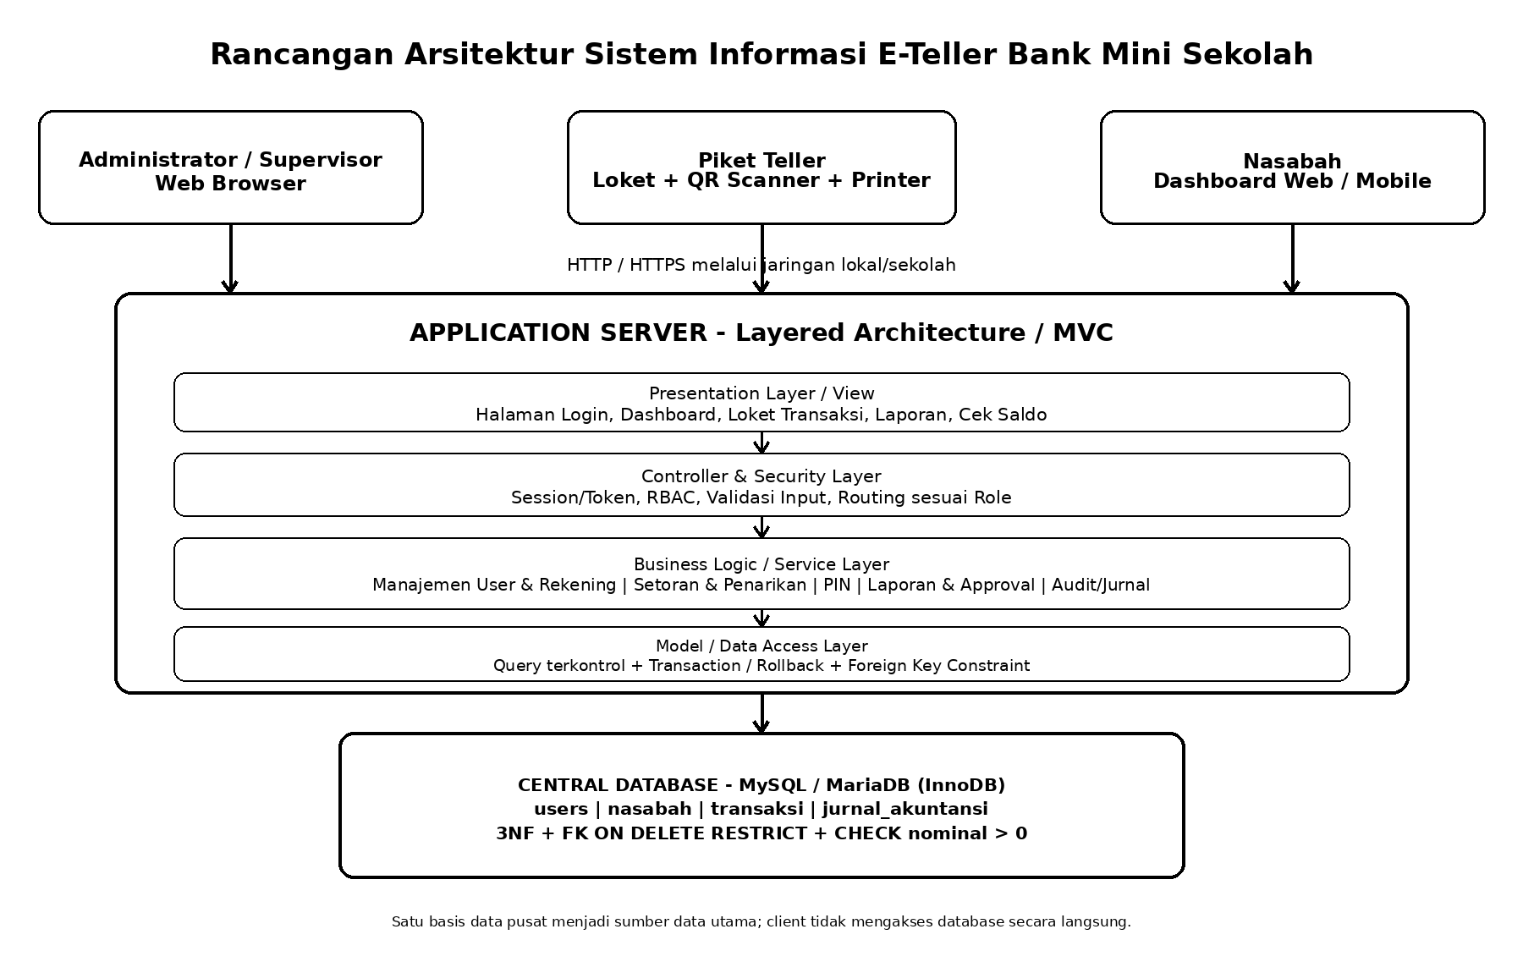
Penjelasan Rancangan: Arsitektur menggunakan client-server dengan struktur berlapis. Semua client hanya berkomunikasi dengan application server; tidak ada client yang mengakses database secara langsung. Server menangani autentikasi, RBAC, controller, aturan bisnis, validasi, transaksi/rollback, serta akses data.
Lapisan Client: Administrator/Supervisor menggunakan browser untuk fungsi pengelolaan dan approval, Teller menggunakan workstation loket yang terhubung dengan QR scanner dan printer, sedangkan Nasabah menggunakan dashboard untuk cek saldo/mutasi serta otorisasi yang diizinkan.
Lapisan Server: Presentation/View menerima input, Controller & Security memeriksa session/token dan role, Business Logic menjalankan aturan setoran/penarikan/PIN/laporan, kemudian Model/Data Access menjalankan query dan transaksi database.
Lapisan Data: Database MySQL/MariaDB InnoDB menyimpan tabel inti users, nasabah, transaksi, dan jurnal_akuntansi. Foreign Key, ON DELETE RESTRICT, CHECK Constraint, dan transaksi database digunakan untuk menjaga integritas serta audit trail.

